**ADJECTIF**

Dalam bahasa Perancis ada dua jenis adjectif yaitu berjenis Masculin dan Feminin dan adjectifnya memiliki aturan pembentuk akhiran yang tidak mutlak .

Contoh :

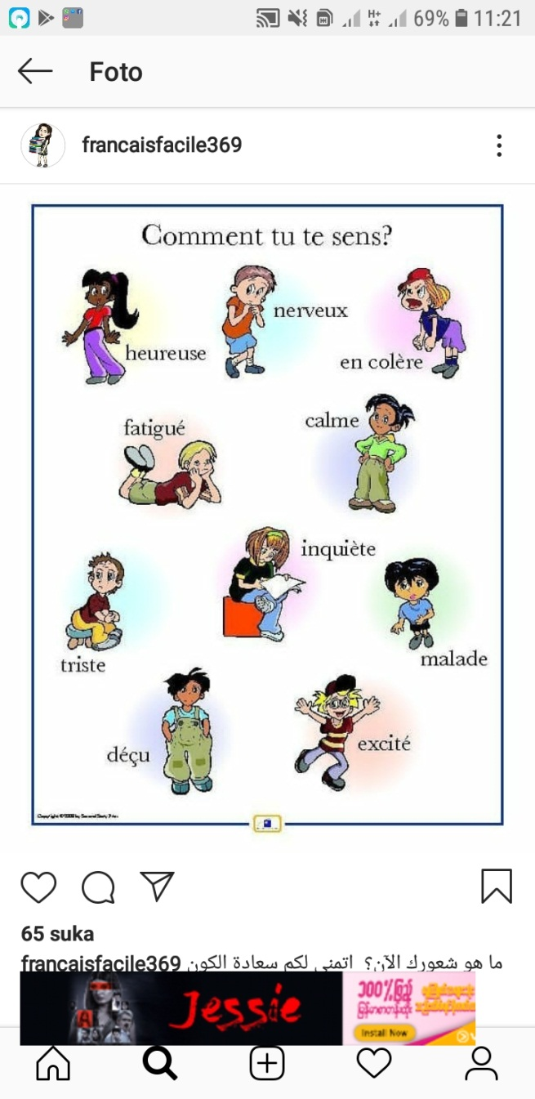

|  |  |
| --- | --- |
| Masculin | Féminin |
| Grand  Petit  Joli  Intelligent  Beau  Gentil  Jeune  Blond  Malade  Stupide  Mince  ..........................  ..........................  ..........................  ..........................  ..........................  ..........................  ..........................  ..........................  ..........................  .......................... | Grande  Petite  Jolie  Intelligente  Belle  Gentille  Jeune  Blonde  Malade  Stupide  Mince  ..........................  ..........................  ..........................  ..........................  ..........................  ..........................  ..........................  ..........................  ..........................  .......................... |

**Exercice**

**Masculin / Féminin , Faites comme dans l’exemple !**

Exemple : Je suis, **fatiguée**, et toi Françoise ?

Oui, je suis fatiguée ***aussi.***

1. Mathieu est gentil, et Mireille ?

Oui, …………………………………………………………..

1. Gisèle est belle est Luc ?

Oui, ……………………………………………………………

1. Eric est intelligent, et Éva ?

Oui, ……………………………………………………………

1. Denis est grand et Céline ?

Oui, ……………………………………………………………

1. Barbara est coquette et Henri ?

Oui, …………………………………………………………..

1. Michel est vieux et Julie ?

Oui, …………………………………………………………..

1. Jean est paresseux et Jeanne ?

Oui……………………………………………………………

1. Marc est jeune et Nathalie ?

Oui, …………………………………………………………..

1. Ma tante est malade et mon oncle ?

Oui, ……………………………………………………..........

1. Arfi est gros et Claudine,

Oui, …………………………………………………………..

**Exercice 8**

**LES COULEURS**



1. ............................
2. ............................
3. ............................
4. ............................
5. ............................
6. ............................
7. ............................
8. ... ........................
9. ............................
10. ............................
11. ............................
12. ............................